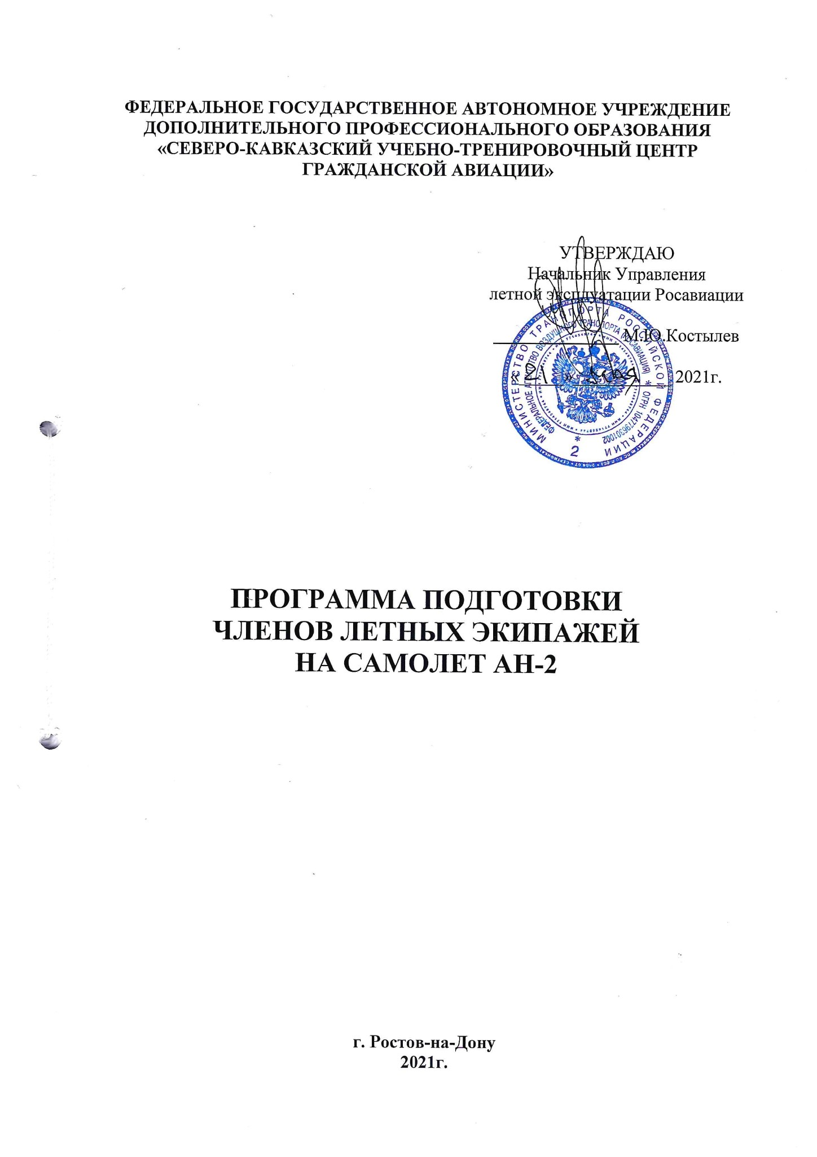

Продолжительность и режим занятий

Раздел 1. «Теоретическая подготовка пилотов на самолет Ан-2» | - 165 часов (академ.)
Раздел 2. «Тренажерная подготовка на тренажере ТП Ан-2» | - 4 часа (академ.)
 | - 12 часов (астрон.)
Раздел 3.«Аварийно-спасательная подготовка экипажей самолета Ан-2 при вынужденной посадке на сушу» | - 7 часов (академ.)
Итого по программе | - 176 часов (академ.)
 | - 12 часов (астрон.)

- режим занятий - 6 учебных дней в неделю в соответствии с расписанием занятий,
- продолжительность учебного часа – 45 минут,
-максимальная продолжительность учебного дня - 8 учебных часов,
-максимальная продолжительность тренировки на тренажере не более 3 часов в день, непрерывной тренировки не более 1,5 часов.

Перечень разделов и учебных дисциплин

Раздел 1. Теоретическая подготовка пилотов на самолет Ан-2
№ п/п | Наименование учебных дисциплин | Всего, час.
1. | Выполнение нормальных процедур выполнения полетов и действия в аварийных ситуациях | 23
2. | Определение летных характеристик самолета Ан-2 (практическая аэродинамика) | 15
3. | Воздушная навигация | 16
4. | Воздушное законодательство | 9
5. | Безопасность полетов и предотвращение авиационных происшествий | 9
6. | Конструкция самолета Ан-2 и его летная эксплуатация | 23
7. | Конструкция двигателя АШ-62ИР и его летная эксплуатация | 25
8. | Приборное оборудование самолета Ан-2 и его летная эксплуатация | 11
9. | Электрооборудование самолета Ан-2 и его летная эксплуатация | 11
10. | Радиооборудование самолета Ан-2 и его летная эксплуатация | 9
11. | Общие правила технического обслуживания самолета Ан-2 | 7
12. | Выполнение полетов в особых условиях | 2
13. | Выполнение полетов в условиях сдвига ветра | 2
14. | Теоретическая подготовка по выводу самолета из сложного пространственного положения | 1
15. | Действия при срабатывании системы предупреждения о близости земли | 2
 | Итого | 165

Раздел 2. «Тренажерная подготовка на тренажере ТП Ан-2»
№ | Наименование подготовки | Объем подготовки
 |  | количество заходов | количество посадок | время, час.
 | Вид подготовки
1 | Задача.1 Наземная подготовка |  |  | 4-00
 | Упражнение № 1 | - | - | 1-00
 | Упражнение № 2 | - | - | 1-00
 | Упражнение № 3 | - | - | 2-00
2 | Задача 2. Тренировка на тренажере ТП Ан-2 | 53 | 41 | 12-00
 | Итого | 53 | 41 | 16-00

